Векторы: Управление воздушным движением

Базовый уровень

1) Шейла стоит лицом к северо-западу. Если она повернется на 225 ˚ по часовой стрелке, то в какую сторону она будет обращена?

2) На координатной системе х, у, постройте точки (2,3), (-3,2), (2,6) и (-3,6). Соедините точки и посмотрите, какую форму они образуют.

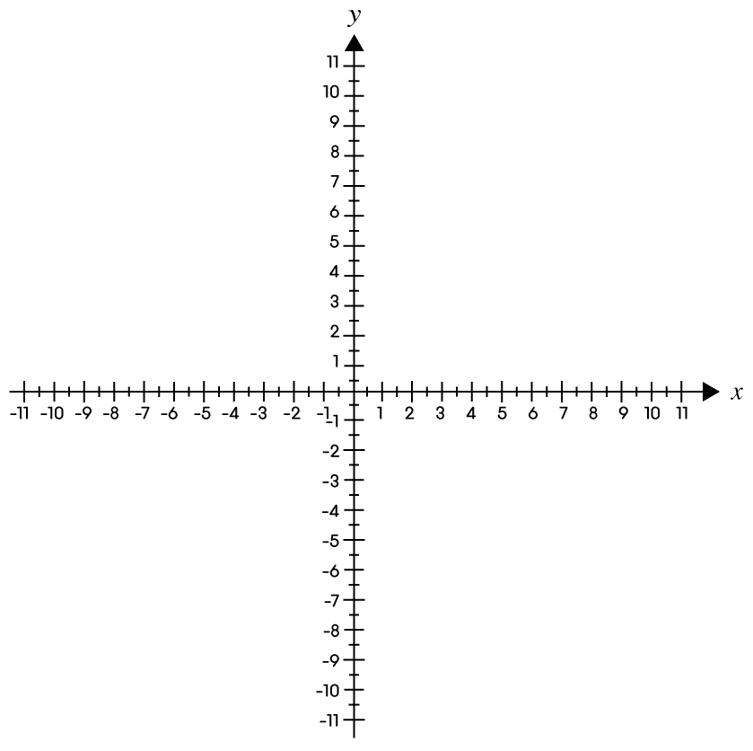

3) В данной диаграмме координаты точки A (0,1,0), определите координаты точек B, C и D.
.

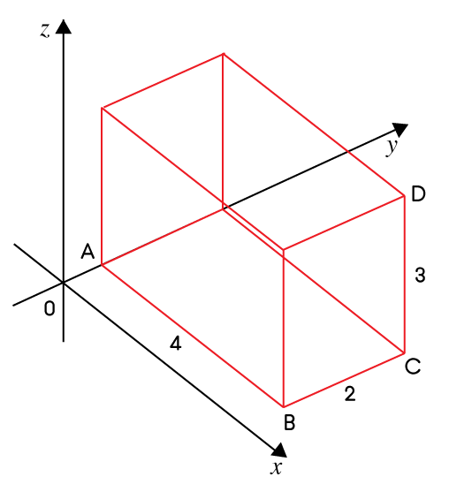

Средний уровень

1) В данной диаграмме координаты точки A (0,1,0), определите координаты точек B, C и D.
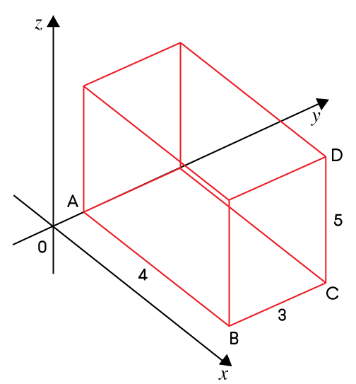

2) Какие точки в нижестоящей диаграмме имеют следующие координаты, если координаты точки A (0,1,0)?

a) (7,6,0) b) (7,1,0) c) (7,6,6)

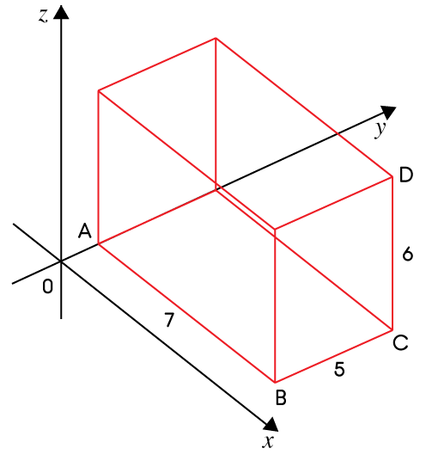

Углубленный уровень

1) Что такое вектор?

2) Если, u = $\begin{aligned}\left[2 | \right]\left[1 | \right] \\ \end{aligned}$ и v = $\begin{aligned}\left[−2 | \right]\left[1 | \right] \\ \end{aligned}$ ,то вычислите:

a) u + v b) u – v
3) Если u = $\begin{aligned}\left[1 | \right]\left[−1 | \right] \\ \end{aligned}$ , то вычислите 2u.

4) Используя точки A (2,-3,4), B (8,3,1) и C (12,7,-1), определите:

a) AB b) BC

Ответы

Базовый уровень

1) К югу

2)
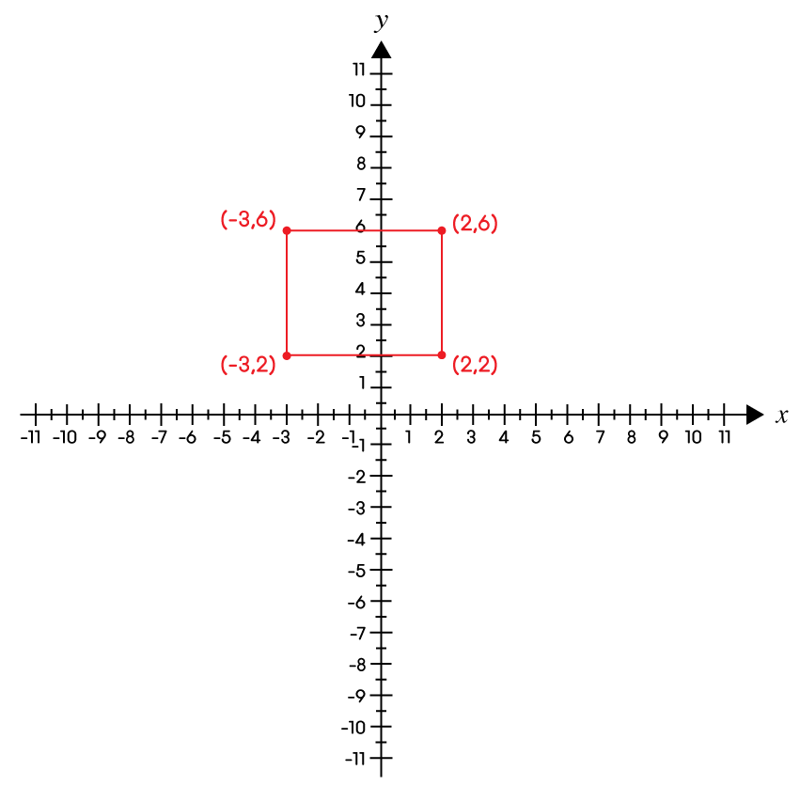

3) B = (4,1,0), C = (4,3,0), D = (4,3,3)

Средний уровень

1) B = (4,1,0), C = (4,4,0), D = (4,4,5)

2) a) C b) B c) D

Углубленный уровень

1) Вектор является элементом, который имеет величину и направление.

2) a) b)
u + v = $\begin{aligned}\left[0 | \right]\left[2 | \right] \\ \end{aligned}$ u – v = $\begin{aligned}\left[4 | \right]\left[0 | \right] \\ \end{aligned}$

3) 2u = $\begin{aligned}\left[2 | \right]\left[−2 | \right] \\ \end{aligned}$

4) a) b)
AB = $\begin{aligned}\left[6 | \right]\left[6 | \right] \\ \end{aligned}$ BC = $\begin{aligned}\left[4 | \right]\left[4 | \right] \\ \end{aligned}$

